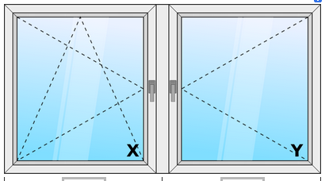

Okno dvojkrídlové otváracie

Rozmery: výška 154 cm šírka 200 cm

Počet kusov: 3

Trojsklo

Parapet vnútorný 20

Parapet vonkajší 15

Žaluzie

Sieťka len na 1 okenné krídlo

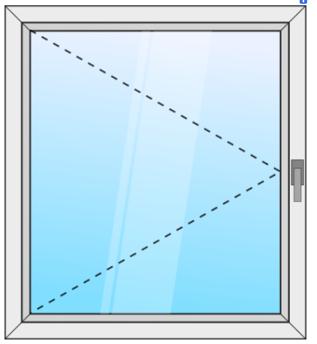

Okno jednokrídlové otváracie

Rozmery: výška 66 cm šírka 51 cm

Počet kusov: 3

Dvojsklo

Sieťka

Parapet vonkajší 15



Okno jednokrídlové otváracie

Rozmery: výška 53 cm šírka 80 cm

Počet kusov: 1

Dvojsklo

Sieťka



Okno jednokrídlové otváracie

Rozmery: výška 155 cm šírka 100 cm

Počet kusov: 1

Dvojsklo

Sieťka

Parapet vnútorný 20

Parapet vonkajší 15

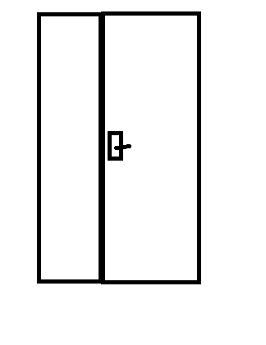

Terasové dvere von otváracie uzamykajúce aj z vonku (zostávajúci priestor pevne okno v:240 š: 68)

Rozmery: výška 240 cm šírka 80 cm

Počet kusov: 1

Trojsklo

Žaluzie

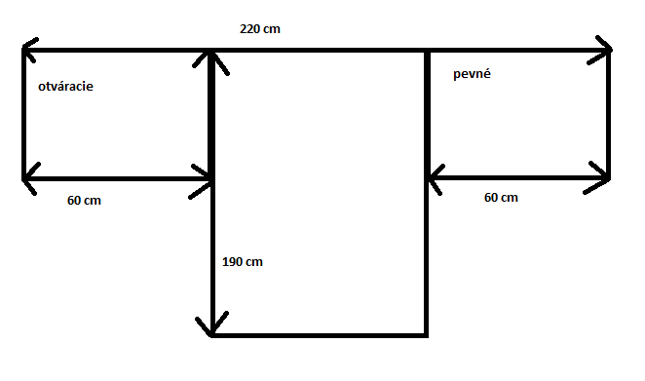

Terasové dvere bezzámkové otváracie (sklo v hornej časti dverí súmerne s oknami) + 2x postranné okno: výška 110, šírka 65 cm - podľa nákresu.

Trojsklo

Žaluzie

Sieťka na otváracie postranné okno